**龙芯体系结构教学实验箱3.0介绍**

**（v1.00）**

龙芯体系结构结构教学实验箱的核心是一块基于FPGA芯片的嵌入式系统开发板（以下简称“开发板”），箱内的其它器件为：开发板配套的电源适配器1个、JTAG下载线和适配器1套以及串口线1根。下面简要介绍开发板的硬件设计方案和时钟设计方案。如果想详细了解开发板，请参看提供的开发板原理图。

# 开发板硬件设计方案



XC7A200T-FBG676

Artix-7

FPGA

**双色LED灯**

**下载JTAG接口**

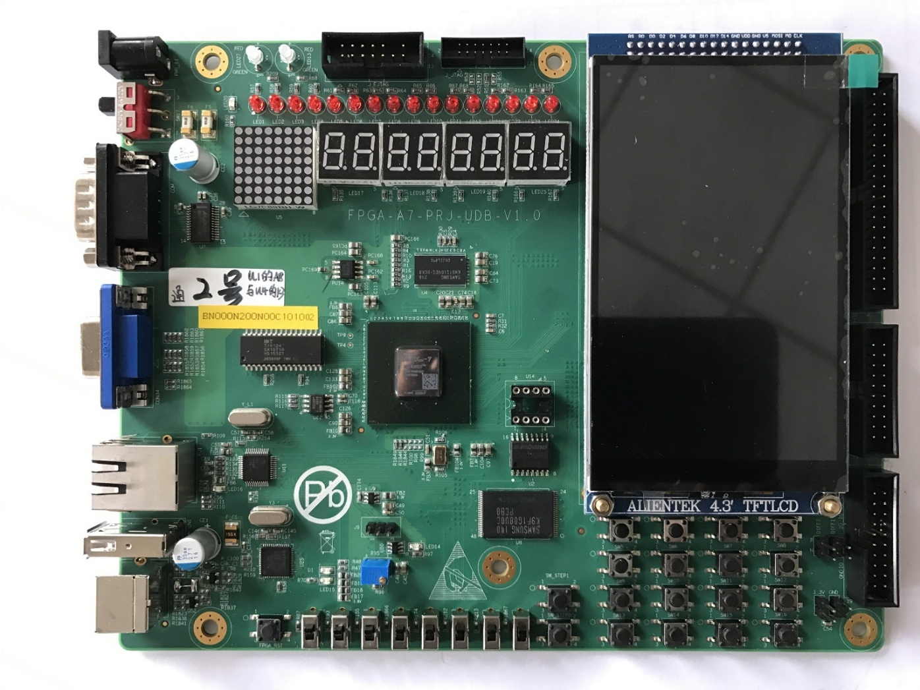

**4X4键盘**

**脉冲开关**

**复位键**

**拨码开关**

**PS2**

**USB**

**PHY**

**LAN**

**PHY**

**NAND**

**SPI flash 2**

**SPI flash 1**

**FPGA**

**SRAM**

**VGA**

**电源开关**

**UART**

**LED**

**点阵**

**数码管**

**单色LED灯**

**TFT-LCD**

上面的两幅图分别给出了开发板的逻辑结构示意图和实景图，可以对照着看以加强感性认识。开发板的主要部分的设计方案列举如下：

| **功能模块** | **设计方案概述** |
| --- | --- |
| FPGA | 选用Artix-7 XC7A200T-FBG676 |
| DDR3 | 使用FPGA 实现DDR3控制器，板载K4B1G1646G-BCK0 DDR3颗粒 |
| SRAM | 使用FPGA实现SRAM控制器，板载IDT71V124SATY SRAM芯片 |
| NAND | 使用FPGA实现NAND控制器，板载K9F1G08U0C-PCB0闪存颗粒 |
| SPI Flash 1 | 使用FPGA实现SPI控制器（支持启动），板载Flash芯片插座，Flash可插拔 |
| SPI Flash 2 | 板载不可插拔Flash芯片，FPGA设计固化专用 |
| VGA | 使用FPGA实现数字显示模块，板载MM74HC573SJ实现332的数模转换，模拟VGA的R、G、B信号 |
| LCD | 使用FPGA实现LCD显式控制器，板载TFT-LCD屏 |
| USB | 使用FPGA实现USB控制器，板载USB PHY（USB3500），对外提供一个USB接口 |
| LAN | 使用FPGA实现MAC控制器，板载以太网PHY（DM9161AEP），对外提供一个RJ45网络接口 |
| PS2 | 使用FPGA实现PS2控制器，板载PS2接口 |
| UART | 使用FPGA实现UART控制器，板载UART接口 |
| GPIO | 16个LED单色灯；  2个LED双色灯；  8×8LED点阵（可实现字符显示功能）；  8个共阴极八段数码管（用于数字显示）；  其余外接通用I/O接口。 |

# 开发板原理图

当使用开发板展示实验时，也就是使用Vivado工具进行电路实现时，需要将设计的电路顶层的input/output接口信号绑定到开发板上FPGA芯片的IO引脚上，该绑定关系由Vivado工程中的约束文件(*.xdc)指定。

因而在使用Vivado工具进行电路实现时，需要编写约束文件，此时就需要查找开发板原理图以确定引脚编号。开发板原理图参见 “绿实验箱-原理图.pdf”。我们也整理了开发板上常用的IO设备的引脚列表，如LED灯、数码管等，参见“绿实验箱-引脚对应关系.xlsx”。

比如，假设电路实现中使用到了4X4矩阵键盘，现需要确定矩阵键盘的接口。我们可以直接从“引脚对应关系.xlsx”中获得矩阵键盘引脚对应的FPGA芯片的IO编号，也可以查看原理图得到对应的编号。4X4矩阵键盘原理图如下：

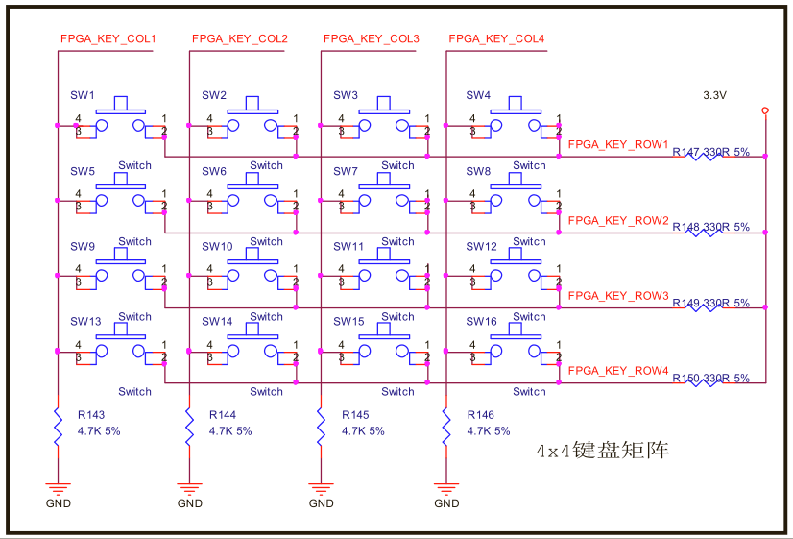

可以看到，4X4键盘矩阵只用了8个引脚：FPGA_KEY_COL_1~FPGA_KEY_COL_4，FPGA_KEY_ROW_1~FPGA_KEY_ROW_4。其中列FPGA_KEY_COL*通过一个高电阻接地，行FPGA_KEY_ROW*通过一个相对低的电阻接高电平。当有开关闭合时，闭合处对应的列FPGA_KEY_COL*和行FPGA_KEY_ROW*有相同的电平。

如果只需要使用同一行的按键时，由于列FPGA_KEY_ROW*是默认接到高电平的，故当有按键时，相应的行FPGA_KEY_COL*会收到一个高电平，即得到一个“1”，而无按键时会得到一个”0”。需要注意，对按键检测时最好加上防抖。

当需要使用多行的按键时，则需要通过扫描方式确认按键位置了。扫描方式是从列FPGA_KEY_COL*一次输入低电平“0”，随后检测行FPGA_KEY_ROW*处得到的电平值。如果四行均为高电平“1”，则表示按键不在该列；如果有一行为低电平“0”，表示按键在该列，且在该行。

假如在电路实现时，我们使用了键盘左上角的按键，则需要在原理图中查找行FPGA_KEY_COL_1，可以看到该列线是连接到FPGA芯片中编号为V8的I/O引脚上(图中引脚名有些许错位)，如下图。

类似可以查找FPGA_KEY_COL_2~FPGA_KEY_COL_4和FPGA_KEY_ROW_1~FPGA_KEY_ROW_4对应的FPGA芯片的I/O引脚编号。

